2012年普通高等学校招生全国统一考试(浙江卷)
理科综合能力测试（生物部分80分）
本试题卷分选择题和非选择题两部分。满分300分，考试时间150分钟。
选择题部分（共120分）
选择题部分共20小题，每小题6分，共120分。
一、选择题（本题共17小题。在每小题给出的四个选项中，只有一项是符合题目要求的。）
1．人体肝细胞内CO₂分压和K⁺浓度高于细胞外，而O₂分压和Na⁺浓度低于细胞外，上述四种物质中通过主动转运进入该细胞的是
A．CO₂ B．O₂ C．K⁺ D．Na⁺
2．下列关于高等哺乳动物受精与胚胎发育的叙述，正确的是
A．绝大多数精卵细胞的识别具有物种特异性
B．卵裂球细胞的体积随分裂次数增加而不断增大
C．囊胚的滋养层细胞具有发育全能性
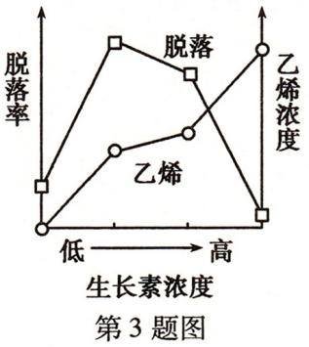
D．原肠胚发育分化形成内外两个胚层
3．不同浓度的生长素影响某植物乙烯生成和成熟叶片脱落的实验结果如图所示。下列有关叙述正确的是
A．乙烯浓度越高脱落率越高
B．脱落率随生长素和乙烯浓度增加而不断提高
C．生长素和乙烯对叶片脱落的作用是相互对抗的
D．生产上可喷施较高浓度生长素类似物降低脱落率
4．下列关于神经肌肉（肌肉指骨骼肌）接点及其相关结构和功能的叙述，正确的是
A．一个骨骼肌细胞中只有一个细胞核
B．神经肌肉接点的突触间隙中有组织液
C．突触后膜的表面积与突触前膜的相同
D．一个乙酰胆碱分子可使突触后膜产生动作电位
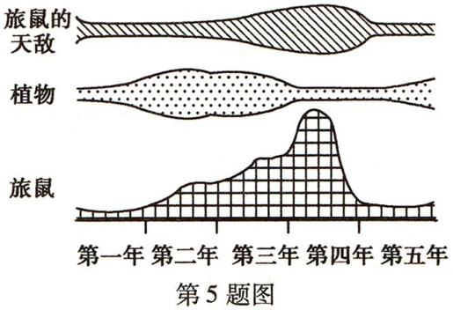
5．右下图是某相对稳定的生态系统中旅鼠的天敌、植物、旅鼠之间数量变化关系的示意图（图中不同阴影的面积表示不同比例尺下的个体数量）。下列有关叙述错误的是
A．图中所含的食物链为捕食食物链
B．这些生物的种群数量在各自的K值上下波动
C．旅鼠的种群数量主要是由外源性因素调节的
D．旅鼠的天敌、植物、旅鼠之间的数量变化是一种正反馈调节
6．天然的玫瑰没有蓝色花，这是由于缺少控制蓝色色素合成的基因B，而开蓝色花的矮牵牛中存在序列已知的基因B。现用基因工程技术培育蓝玫瑰，下列操作正确的是
A．提取矮牵牛蓝色花的mRNA，经逆转录获得互补的DNA，再扩增基因B
B．利用限制性核酸内切酶从开蓝色花矮牵牛的基因文库中获取基因B
C．利用DNA聚合酶将基因B与质粒连接后导入玫瑰细胞
D．将基因B直接导入大肠杆菌，然后感染并转入玫瑰细胞

非选择题部分（共12题 共180分）
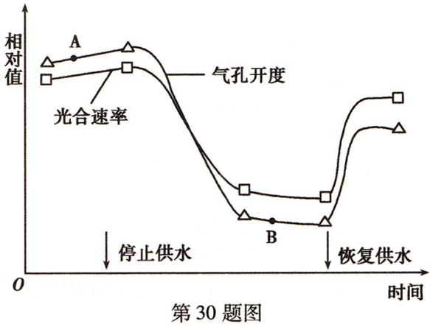
30．（14分）某植物在停止供水和恢复供水条件下，气孔开度（即气孔开放程度）与光合速率的变化如图所示。
请回答：
（1）停止供水后，光合速率下降。这是由于水是____________的原料，又是光合产物在植物体内____________的主要介质。
（2）在温度、光照相同的条件下，图中A点与B点相比，光饱和点低的是____________点，其主要原因是____________。
（3）停止供水一段时间后，叶片发黄，原因是____________。此时类囊体结构破坏，提供给碳反应的____________减少。
（4）生产实践中，可适时喷施植物激素中的____________，起到调节气孔开度的作用。
31．（12分）请根据以下提供的实验材料，完善生物制剂W对动物不同细胞的分裂具有促进作用的实验思路，并预测实验结果。
实验材料：培养液、正常体细胞、癌细胞、W、胰蛋白酶。
（要求与说明：答题时不考虑加入W后的体积变化等误差。提供的细胞均具有分裂能力，只进行原代培养且培养条件适宜）
请回答：
（1）实验思路：
①取培养瓶若干个，分组如下：
____________。
每组设置若干个重复样品。
②各组样品在培养箱中培养一段合适的时间后，各取其中的几个样品，加入____________，摇匀，在显微镜下用血细胞计数板分别计数并记录细胞数。
③重复②若干次。
④____________。
（2）预测实验结果（用坐标系和细胞数变化曲线示意图表示）：

32．（18分）玉米的抗病和不抗病（基因为A、a）、高秆和矮秆（基因为B、b）是两对独立遗传的相对性状。现有不抗病矮秆玉米种子（甲），研究人员欲培育抗病高秆玉米，进行以下实验：
取适量的甲，用合适剂量的γ射线照射后种植，在后代中观察到白化苗4株、抗病矮秆1株（乙）和不抗病高秆1株（丙）。将乙与丙杂交，F₁中出现抗病高秆、抗病矮秆、不抗病高秆和不抗病矮秆。选取F₁中抗病高秆植株上的花药进行离体培养获得幼苗，经秋水仙素处理后选出纯合二倍体的抗病高秆植株（丁）。
另一实验表明，以甲和丁为亲本进行杂交，子一代均为抗病高秆。
请回答：
（1）对上述1株白化苗的研究发现，控制其叶绿素合成的基因缺失了一段DNA，因此该基因不能正常____________，功能丧失，无法合成叶绿素，表明该白化苗的变异具有____________的特点，该变异类型属于____________。
（2）上述培育抗病高秆玉米的实验运用了____________、单倍体育种和杂交育种技术，其中杂交育种技术依据的原理是____________。花药离体培养中，可通过诱导愈伤组织分化出芽、根获得再生植株，也可通过诱导分化成____________获得再生植株。
（3）从基因组成看，乙与丙植株杂交的F₁中抗病高秆植株能产生____________种配子。
（4）请用遗传图解表示乙与丙植株杂交得到F₁的过程。

浙江卷 参考答案：
1．C 2．A 3．D 4．B 5．D 6．A
30．（14分）
（1）光合作用 运输
（2）B 气孔开度降低，CO₂吸收减少（答出一项即可）
（3）叶绿素合成速度变慢或停止（或叶绿素分解），类胡萝卜素的颜色显露出来（答出一项即可） NADPH和ATP
（4）脱落酸
31．（12分）
（1）①A组：培养液中加入体细胞。B组：培养液中加入体细胞，加入W。
C组：培养液中加入癌细胞。D组：培养液中加入癌细胞，加入W。
②胰蛋白酶
④统计并分析所得数据。
（其它合理答案均可）
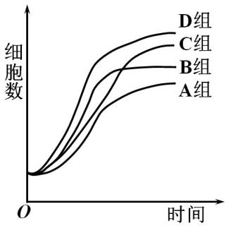
（2）
（其它合理答案均可）
32．（18分）
（1）表达 有害性 基因突变
（2）诱变育种 基因重组 胚状体
（3）4
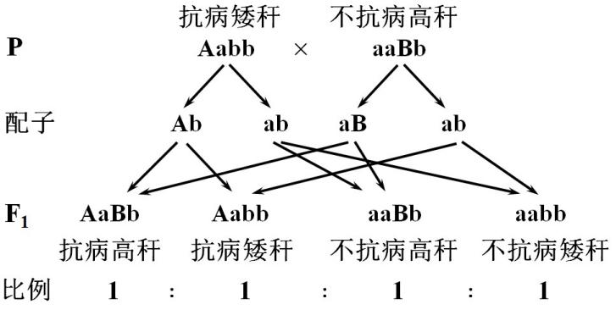
（4）

2012年普通高等学校招生全国统一考试理综生物部分
（浙江卷）
1．人体肝细胞内CO₂分压和K⁺浓度高于细胞外，而O₂分压和Na⁺浓度低于细胞外，上述四种物质中通过主动转运进入该细胞的是
A．CO₂ B．O₂ C．K⁺ D．Na⁺
【答案】C
【命题透析】本题考查物质跨膜运输的方式。
【思路点拨】可通过肝细胞内外各物质的浓度的关系来迅速作出判断，K⁺逆浓度从细胞外进入到细胞内部，其跨膜运输的方式为主动运输。审题关键词：“主动转运进入” Na⁺ 是出
2．下列关于高等哺乳动物受精与胚胎发育的叙述，正确的是
A．绝大多数精卵细胞的识别具有物种特异性
B．卵裂球细胞的体积随分裂次数增加而不断增大
C．囊胚的滋养层细胞具有发育全能性
D．原肠胚发育分化形成内外两个胚层
【答案】A
【命题透析】本题结合受精作用及早期胚胎的发育综合考查胚胎工程。
【思路点拨】同种动物精子、卵细胞表面存在的特异性受体蛋白，决定了只有同种动物精卵才能结合；受精卵随着分裂的进行，其细胞的体积在逐渐变小，囊胚期的细胞开始出现分化，其外表的一层细胞即滋养层，将发育成胚胎的附属结构或胚外结构（如胚盘P42页），不具有发育的全能性；囊胚可继续分化为具有三个胚层的原肠胚。
3．不同浓度的生长素影响某植物乙烯生成和成熟叶片脱落的实验结果如图所示。下列有关叙述正确的是
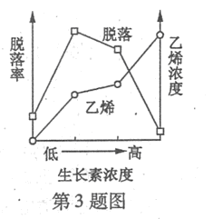

A．乙烯浓度越高脱落率越高
B．脱落率随生长素和乙烯浓度增加而不断提高
C．生长素和乙烯对叶片脱落的作用是相互对抗的
D．生产上可喷施较高浓度生长素类似物降低脱落率
【答案】D
【命题透析】本题以图像的形式考查考生的迁移思维及对图形的识别和分析能力。
【思路点拨】由曲线可直接看出，乙烯浓度越高脱落率越低。生长素浓度较低时，脱落率随其浓度的增加而逐渐升高，与乙烯的作用效果相同；生长素浓度较高时，脱落率随其浓度的增加而逐渐降低，与乙烯的作用效果相反。因此，可通过增加生长素的浓度来降低该植物的脱落率。
4．下列关于神经肌肉（肌肉指骨骼肌）接点及其相关结构和功能的叙述，正确的是
A．一个骨骼肌细胞中只有一个细胞核
B．神经肌肉接点的突触间隙中有组织液
C．突触后膜的表面积与突触前膜的相同
D．一个乙酰胆碱分子可使突触后膜产生动作电位
【答案】B
【命题透析】本题以神经肌肉接点（突触）为载体，综合考查细胞的结构、内环境及神经调节的机理，注重考生思维的发散。
【思路点拨】骨骼肌细胞即横纹肌细胞等少数细胞，一个细胞内有多个细胞核（ 必修1P41页大多数只有一个核，只有少数有多个核）。神经元细胞为组织细胞，浸润在组织液中，突触后膜因形成皱褶故其表面积大于突触前膜。当电位加大达到一定阈值时，可在肌膜上引起一个动作电位。（必修3P23页）
5．右下图是某相对稳定的生态系统中旅鼠的天敌、植物、旅鼠之间数量变化关系的示意图（图中不同阴影的面积表示不同比例尺下的个体数量）。下列有关叙述错误的是
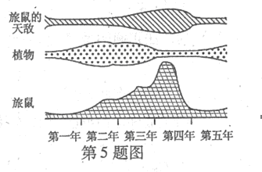
A．图中所含的食物链为捕食食物链
B．这些生物的种群数量在各自的K值上下波动
C．旅鼠的种群数量主要是由外源性因素调节的
D．旅鼠的天敌、植物、旅鼠之间的数量变化是一种正反馈调节
【答案】D
【命题透析】本题借助图形考查种群数量的变化及其影响因素、生态系统的结构及其稳定性。
【思路点拨】图中所示的生物可形成植物→旅鼠→旅鼠的天敌捕食链，且三种生物的种群数量均在某一范围内变化，即围绕着K值波动；旅鼠的种群数量受到植物及其天敌数量的制约，相互之间是一种负反馈调节机制。（解题关键：把原图转换成坐标图）
6．天然的玫瑰没有蓝色花，这是由于缺少控制蓝色色素合成的基因B，而开蓝色花的矮牵牛中存在序列已知的基因B。现用基因工程技术培育蓝玫瑰，下列操作正确的是
A．提取矮牵牛蓝色花的mRNA，经逆转录获得互补的DNA，再扩增基因B
B．利用限制性核酸内切酶从开蓝色花矮牵牛的基因文库中获取基因B
C．利用DNA聚合酶将基因B与质粒连接后导入玫瑰细胞
D．将基因B直接导入大肠杆菌，然后感染并转入玫瑰细胞
【答案】A
【命题透析】通过特定的实例考查基因工程的相关概念及操作要领。
【思路点拨】控制蓝色色素合成的基因B即为我们所需要的目的基因，可通过逆转录法获得基因B，再进行扩增以增加其数量；基因文库中保存的是各基因片段，提取时无须使用限制性核酸内切酶；为使目的基因在受体细胞中稳定存在且能向下一代遗传，应先在体外使用DNA连接酶构建基因表达载体，然后再导入大肠杆菌。（转染植物一般用农杆菌）
30．某植物在停止供水和恢复供水条件下，气孔开度（即气孔开放程度）与光合速率的变化如图所示。
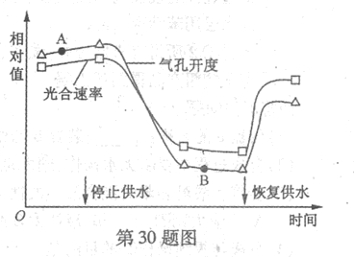
请回答：
（1）停止供水后，光合速率下降。这是由于水是＿＿＿＿＿＿的原料，又是光合产物在植物体内＿＿＿＿的主要介质。
（2）在温度、光照相同的条件下，图中A点与B点相比，光饱和点低的是＿＿＿点，其主要原因是＿＿＿＿＿＿＿＿＿＿＿＿＿＿＿。
（3）停止供水一段时间后，叶片发黄，原因是＿＿＿＿＿＿＿＿＿＿。此时类囊体结构破坏，提供给碳反应的＿＿＿＿＿＿＿减少。
（4）生产实践中，可适时喷施植物激素中的＿＿＿＿＿，起到调节气孔开度的作用。
【答案】（1）光合作用 运输
（2）B 气孔开度降低，CO₂吸收减少（答出一项即可）
（3）叶绿素合成速度变慢或停止（或叶绿素分解），类胡萝卜素的颜色显露出来（答出一项即可） NADPH和ATP
（4）脱落酸
【命题透析】本题以图像的形式考察光合作用的过程及其影响因素，旨在考察学生的识图、析图及知识的迁移能力，为高频考点。
【思路点拨】（1）由“停水导致光合速率下降”联系水的生理作用，既可参与反应，又可运输物质。
（2）B点光合速率小于A点与气孔开度降低有关，而后者是由停止水分供应造成的。
（3）水分的减少会导致细胞内的光合作用及其他过程减慢，引发一系列的变化。
审题：叶片发黄
（4）脱落酸可在植物细胞失水时使气孔关闭，在生产实践中用来调节植物的代谢过程。
（必修3P6页表1：失水时使气孔关闭）
31．（12分）请根据以下提供的实验材料，完善生物制剂W对动物不同细胞的分裂具有促进作用的实验思路，并预测实验结果。
实验材料：培养液、正常体细胞、癌细胞、W、胰蛋白酶。
（要求与说明：答题时不考虑加入W后的体积变化等误差。提供的细胞均具有分裂能力，只进行原代培养且培养条件适宜）
（1）实验思路：
①取培养瓶若干个，分组如下：
＿＿＿＿＿＿＿＿＿。
每组设置若干个重复样品。
②各组样品在培养箱中培养一段合适的时间后，各取其中的几个样品，加入＿＿＿＿，摇匀，在显微镜下用血细胞计数板分别计数并记录细胞数。
③重复②若干次。
④＿＿＿＿＿＿＿＿＿＿＿＿。
（2）预测实验结果（用坐标系和细胞数变化曲线示意图表示）：
【答案】（1）①A组：培养液中加入体细胞。 B组：培养液中加入体细胞，加入W。
C组：培养液中加入癌细胞。D组：培养液中加入癌细胞，加入W。
②胰蛋白酶
④统计并分析所得数据。
（2）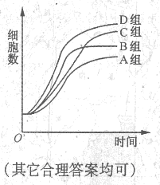
【命题透析】本题以实验设计的形式，综合考查了必修和选修的相关内容。
【思路点拨】（1）本实验的目的是：完善生物制剂W对动物不同细胞的分裂具有促进作用的实验思路，有两个自变量：是否加入生物制剂W、动物细胞的种类。(审题关键)
（2）设计时应遵循单一变量及对照实验原则，进行重复实验可减少误差并使实验结果更为准确可靠，故分组时应分4组分别进行实验。
（3）胰蛋白酶用来分解组织细胞间的蛋白质，使组织细胞相互分散开来，有利于细胞的分裂。
（4）绘制曲线时，应注意横纵坐标及各组合的最终高度。
画坐标图要点：1 横纵关系，2 起点、转折点、终点，3 趋势：升降平
32．（18分）玉米的抗病和不抗病（基因为A、a）、高秆和矮秆（基因为B、b）是两对独立遗传的相对性状。现有不抗病矮秆玉米种子（甲），研究人员欲培育抗病高秆玉米，进行以下实验：
取适量的甲，用合适剂量的γ射线照射后种植，在后代中观察到白化苗4株、抗病矮秆1株（乙）和不抗病高秆1株（丙）。将乙与丙杂交，F₁中出现抗病高秆、抗病矮秆、不抗病高秆和不抗病矮秆。选取F₁中抗病高秆植株上的花药进行离体培养获得幼苗，经秋水仙素处理后选出纯合二倍体的抗病高秆植株（丁）。
另一实验表明，以甲和丁为亲本进行杂交，子一代均为抗病高秆。
请回答：
（1）对上述l株白化苗的研究发现，控制其叶绿素合成的基因缺失了一段DNA，因此该基因不能正常＿＿＿＿＿，功能丧失，无法合成叶绿素，表明该白化苗的变异具有＿＿＿＿的特点，该变异类型属于＿＿＿＿＿＿。
（2）上述培育抗病高秆玉米的实验运用了＿＿＿＿＿＿＿＿、单倍体育种和杂交育种技术，其中杂交育种技术依据的原理是＿＿＿＿＿＿＿＿。花药离体培养中，可通过诱导愈伤组织分化出芽、根获得再生植株，也可通过诱导分化成________获得再生植株。
（3）从基因组成看，乙与丙植株杂交的F₁中抗病高秆植株能产生＿＿＿＿种配子。
（4）请用遗传图解表示乙与丙植株杂交得到F₁的过程。
【答案】（1）表达 有害性 基因突变
（2）诱变育种 基因重组 胚状体 （3）4
（4）
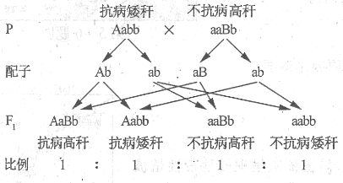
【命题透析】本题是遗传与变异类的综合试题，综合考查了变异、育种及现代生物技术在生产中的应用。
【思路点拨】（1）由“甲和丁杂交后代均为抗病高秆”可知，抗病和高秆为显性，（解题的入口）据此推出各亲本的基因型：甲（aabb）、乙（Aabb）、丙（aaBb）、丁（AABB）。
（2）基因缺失DNA片段后，其数量并未减少，变异类型为基因突变。突变后的基因无法正常进行转录和翻译，体现了变异的有害性。
（3）乙和丙杂交得到的F₁，其基因型为AaBb，可产生4种不同类型的配子。

